天文学講座『星の誕生と進化』
□講 師：千葉大学 先進科学センター 花輪知幸教授
□開催日時：平成24年7月14日（土） 13:00～14:30
□開催場所：千葉市科学館 8F 科学実験室B
□参 加 者：21名（うち小中高校生8名）

◆教室の内容 ～見えてきた、星の一生～
天文学は詳しく学ぼうとすると難しい･･･でも、おもしろい。今回の講義でも、きっと参加者そういう感覚を得たはずだ。
七夕のお話に登場する「織姫」と「彦星」。天文学の歴史は古く、われわれの生活と切り離せない学問のひとつである。その歴史を紐解けば、これまでの人びとがどんなふうに宇宙を見てきたのかがわかる。
ところで、現代の天文学の手法で調べると、織姫は4億5千5百万歳であるとか、彦星は太陽の約2倍の質量であるとか、そういうことが見えてきた。でも、なぜ星の年齢や質量などがわかるのだろうか。星にはそれぞれに色があり、明るさがある。色や明るさを調べ、質量を求める。織姫は古くから「星の明るさの基準」だった。
星は連鎖的に生まれる。星の死は次の星を生む。それが繰り返されて、今の宇宙がある。星の一生は見え始めたばかりだ。南米チリのALMA電波天文台での観測により、また星の一生の謎が解明されるかもしれない。
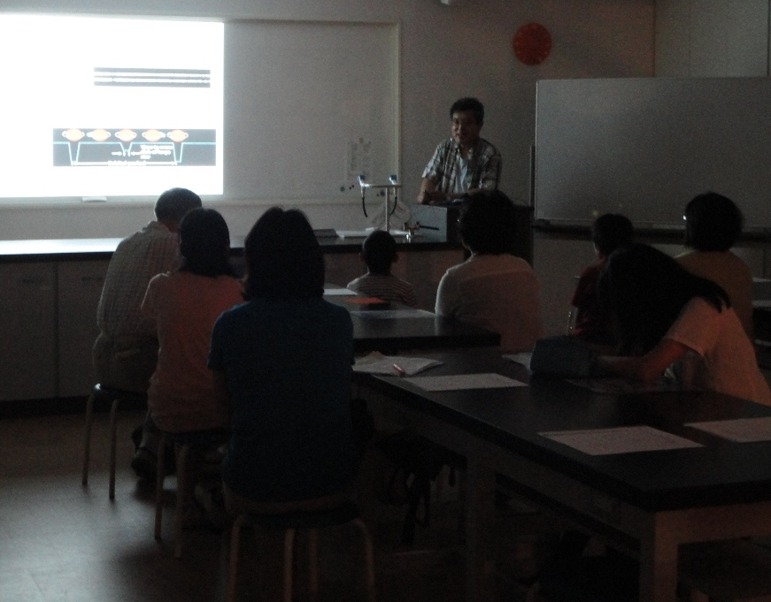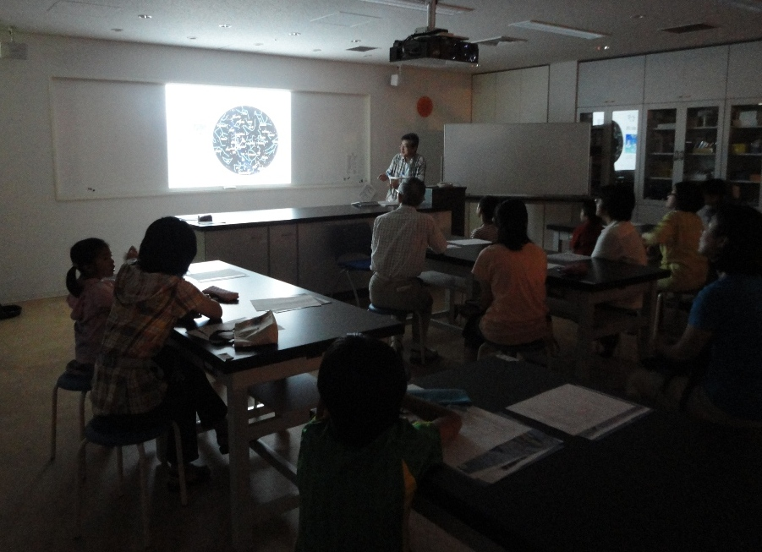
◆ワンポイント！ ～天文学と物理学、そしてウロボロスの蛇～
物理学者のワインバーグが、天文学と物理学の関係を簡単な絵にして表した･･･「ウロボロスの蛇」。この蛇は、自分の尾を自分で加え、輪となっている。宇宙は極微の「素粒子」から誕生し、進化してきた。つまり、極微の素粒子と極大の宇宙の関係はバラバラではなく、時間的にも空間的にもつながっているのだ。まさに、チャンドラセカールが示したように。

2012年は天文学の年となった。
花輪教室のおもしろさは、
天文学の歴史を体感できる点にある。

